LeRobot Worldwide Hackathon El Salvador

Cubo+, ONTBTC

Fecha: 14 de junio de 2025

# Equipo de Trabajo

1. Ezequiel Ramirez
2. Oscar
3. [Isaac Mendez Echeverria](mailto:isaac.mendez@mined.gob.sv)

# Seleccion de tipo de proyecto

Reinforcement Learning

2.1. HIL-SERL in simulation

# Frameworks a utilizar

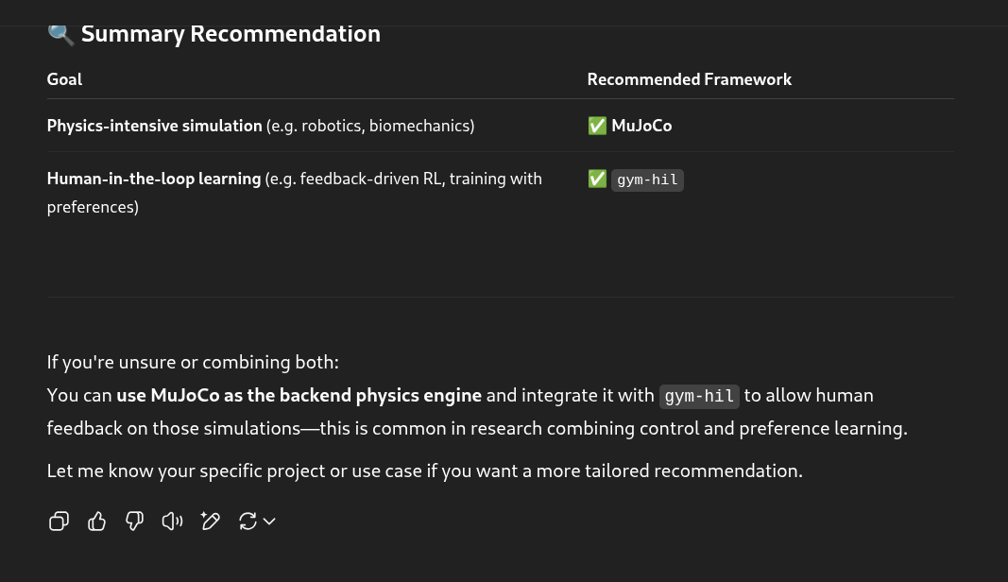

Se utilizarán ambos frameworks, para usar las características siguientes:

* MuJoCo as the backend physics engine
* gym-hil to allow human feedback on those simulations

# Creacion de documento del proyecto

# Creación de repositorio de github

LeRobotWorldwideHackathonSV-team01-pr01

Creacion de primera version de simulacion

# Instalación de frameworks

Creacion del repositorio de github para el proyecto

Creacion de ambiente en vscode

git config --global user.name "Isaac Mendez"

git config --global user.email "[isaac.mendez@siproset.com](mailto:isaac.mendez@siproset.com)"

Creacion de archivos iniciales de configuracion de mujoco

Archivo xml

Archivo python

# Estrucutra recomendada del proyecto

two-robot-mujoco-simulation/

├── mujoco_models/

│ └── two_robot_scene.xml # MJCF model with two robots and object

│

├── src/

│ └── simulate_two_robots.py # Python control script using mujoco

│

├── docs/

│ └── Project_Description.docx # Project documentation

│

├── .gitignore # Files to ignore in GitHub

├── README.md # Project overview and instructions

├── requirements.txt # Python dependencies

├── run_simulation.sh # Optional bash script to run everything

└── .vscode/

└── settings.json # VS Code-specific project settings